**Examen Python MAT3 – 16 avril 2021 – durée 3h**

**Consignes**

Tous documents autorisés, y compris documents disponibles sur Chamilo / Python MAT3.

Internet (hors Chamilo) et téléphones interdits.

Rédigez votre examen avec l’utilitaire wordpad de windows (disponible dans « accessoires windows »)

Copiez-y vos scripts ou extraits de script.

Copiez-y les copies de courbes, obtenues avec l’utilitaire de capture de windows :

raccourci : « shift » + « icone windows » + « s ». Vous sélectionnez ensuite la zone à la souris puis copiez dans votre document wordpad.

Faites régulièrement des copies dans votre répertoire personnel, puis sauvez la dernière version sur Chamilo/Python MAT3, rubrique « travaux/ Examen Python MAT3 2021 » en nommant le fichier avec nom et prénom, au format .rtf (exemple : beaugnon_eric.rtf)

**1) Transferts thermiques 1D dans un barreau**

On utilisera dans cette question le script :

«ConductionThermique_Barreau_1D_Nt_fixes2extremites_Gauche20Droite20Milieu40.py » que l’on modifiera en conséquence. On précisera ci-dessous toutes les modifications effectuées.

a) Un barreau en cuivre est initialement à 20°C et on maintient les extrémités à cette température dans toute la simulation. Ce barreau est décomposé en 100 éléments dont les éléments 45 à 54 seront à la température constante de 100 °C. Précisez les modifications dans le script et donnez la courbe d’évolution des températures de 0 à 600 s.

>> change ligne 32 : Tchaud=100

comment ligne44, uncomment ligne53

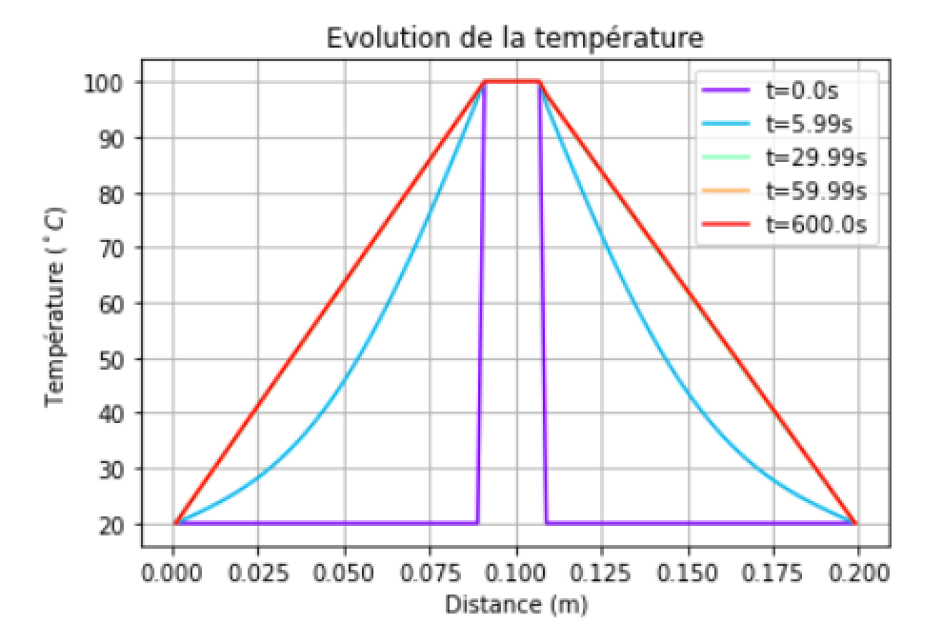

b) Quel est le terme calculé dans ce script qui permet de vérifier que les calculs ne devraient pas diverger ? Est-ce le cas et pourquoi ?

>>le terme F à la ligne 60 qui est : F = D*dt/(dx**2).

c) Au bout de 60 s, quelle est, environ, la température à 5 cm du centre ? Même question au bout de 8 s.

>>>>10 cm +/- 5cm= 5/15 cm

﻿(x[24]+x[25])/2=0.05, (x[74]+x[75])/2=0.15

﻿(Tapres[24]+Tapres[25])/2 ; 60s : ﻿63.55431739582378 °C, 8s : ﻿51.086856858234356 °C

(Tapres[74]+Tapres[75])/2; 60s : ﻿62.272221673213664 °C, 8s : ﻿49.133013399458136 °C

﻿x[45]-0.05=0.041, x[20], Tapres[20]: 60s : ﻿55.554318552686865 °C, 8s : ﻿43.157581848159616 °C

﻿﻿x[54]+0.05=﻿0.159, x[79]: Tapres[79]: 60s : ﻿54.50757681128416 °C, 8s : ﻿41.72918479393015°C

**2) Méthode flash laser**

On utilisera dans cette question le script : «FlashLaser_nElements_Nt.py » que l’on modifiera en conséquence. On précisera ci-dessous toutes les modifications effectuées.

1. Une plaque en aluminium de 4 mm d’épaisseur est soumise à une mesure flash laser. Précisez les modifications dans le script et donnez la courbe de variation de température du dernier élément (coté opposé au chauffage rapide laser).

>> ligne 17, 0.004 ;

linge 42 comment, ligne 48 uncomment,

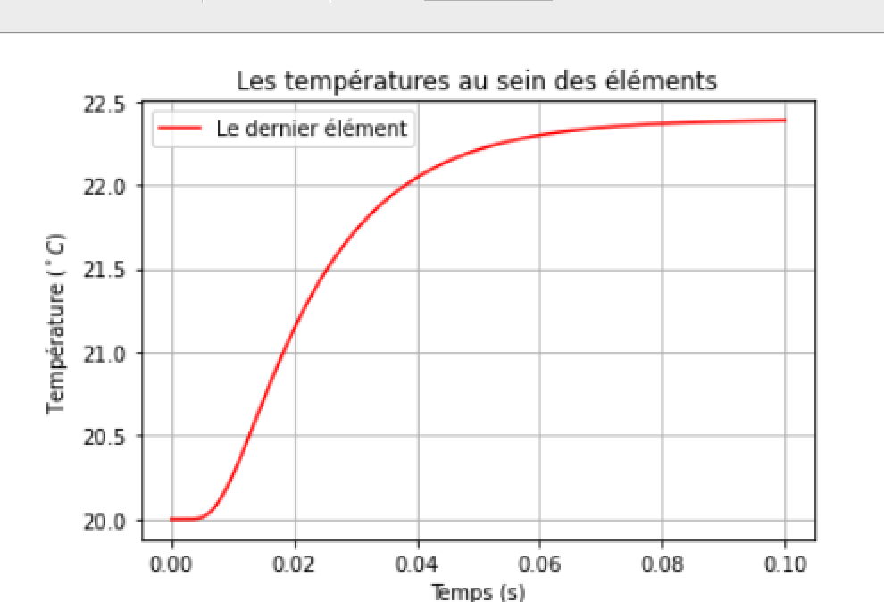

1. En déduire une valeur approchée de la diffusivité thermique de l’aluminium d’après cette expérience numérique (expliquez la méthode utilisée) et comparez avec la valeur théorique.

>>ligne 168 : ﻿D_flash= 0.138 *L**2/t_demi_dT

﻿D: incertitude relative = 17.130787392771094 %

D= ﻿ 9.083777199719229e-05, D_flash : ﻿ 0.00010639899759036145, 1.06e-4

1. L’incertitude relative sur l’estimation de D est raisonnable, mais quels sont les deux paramètres de modélisation que l’on pourrait modifier pour obtenir une meilleure simulation ? A quoi faut-il être attentif pour le calcul ne diverge pas ?

>> F = D*dt/(dx**2). Decrease Dt, decrease dx. Mais F<0.4.

**3) Refroidissement d’une sphère (question à faire en dernier, en particulier les points c et d )**

On utilisera dans cette question le script : «TP4_sphere_3D_etudiants.py » que l’on modifiera en conséquence.

1. Quelles ont les lignes du code qui calculent les transferts thermiques dans la dernière couche de la sphère (couche extérieure) ?

>> lignes 104-108

1. Quelle ligne en particulier prend en compte le modèle de refroidissement dans l’air par convection ?

>> ligne 108

1. Proposez une modification pour remplacer la densité de flux sortant par convection, h*(T-Tair) par sigma*((T+273)4 – (Tinf+273)4), ou Tinf est la température de l’environnement au loin et sigma la constante de Stefan-Boltzmann qui vaut 5.67 10-8 Si. Avec cette relation, on conserve toutes les températures T, Tinf et To (la température initiale) en °C

>> ﻿ Tapres[n-1] = Tavant[n-1] -Sintfin/Vfin*D*dt/dr* (Tavant[n-1]-Tavant[n-2])- Sextfin/Vfin*M/h*sigma*dt *((Tavant[n-1]+273)**4-(Tinf+273)**4)

1. Montrez un exemple en prenant une sphère d’acier de 10 cm de rayon initialement à 700°C dans un environnement à 20°C. Etudiez le refroidissement sur 1000 s : indiquez toutes les modifications du script (ne changez pas le tracé de courbes, même s’il est mal adapté) et donnez la température extérieure de la sphère en °C à la fin de l’expérience.

>>﻿429.372 degree

**4) Stockage de la chaleur**

On écrira ici un script original pour représenter sur la même figure :

- la chaleur stockée dans une sphère en fonte de rayon r, en fonction de r ;

- la chaleur stockée dans une plaque en béton de coté D et d’épaisseur e, en fonction de e.

r et e seront sur le même axe horizontal.

On rappelle que la chaleur stockée vaut Q = rho * V * Cp * DT, où DT est la différence de température avec l’air ambiant, Cp la chaleur massique du matériau, rho sa masse volumique et V le volume.

Pour la sphère en acier : rho = 7500 kg/m3, Cp = 435 J/Kg/K, r varie de 0.1 à 0.5 m.

Pour la plaque en béton : : rho = 2350 kg/m3, Cp = 840 J/Kg/K, e varie de 0.1 à 0.5 m.

Dans les deux cas on posera DT = 140 K.

1. Définir deux fonctions qui donnent en fonction de tous les paramètres la chaleur emmagasinée dans chacune des deux structures.

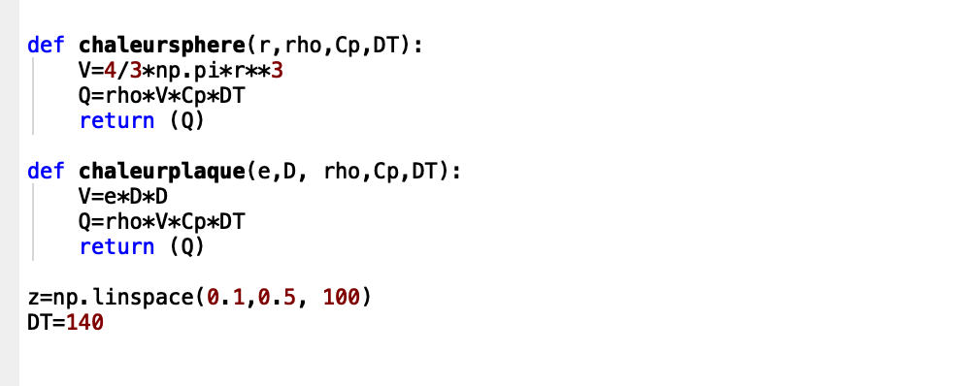

1. Fournissez le script complet et tracez sur la même figure les deux valeurs de la chaleur emmagasinée en fonction de r ou e, donnez un titre, deux légendes, le nom des deux axes avec unités.

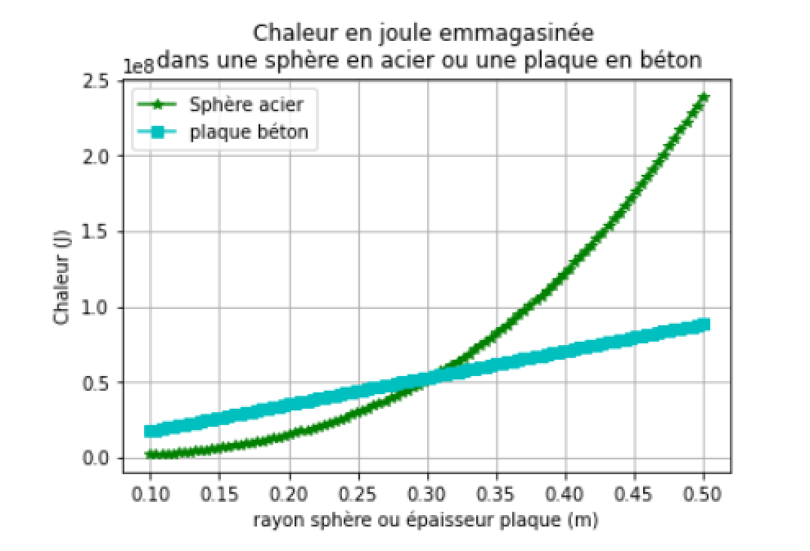

1. Pour quelle dimension caractéristique (valeur approchée) les deux chaleurs sont-elles égales ?

>> 0.3040 m

